目录
第一章 关于小象电动 2
第二章 小象电动APP的使用 3
2.1 APP运行环境 3
2.2 蓝牙连接 3
2.3 电池使用状态仪板表 4
2.4 电池基本信息读取 5
2.5 电芯电压显示 7
2.6 电池组保护信息 8
2.7 锂电池保护参数显示 9
2.8 锂电池保护参数设置 10

关于小象电动
小象电动APP是东莞市嘉佰达电子科技有限公司独立开发的一款专门为锂电池开发的APP，主要用来读取锂电池各串电池电压，充放电电流、保护状，以及锂电池保护板的参数设置功能，让用户能够清晰的了解锂电池的健状态，保障锂电池的使用安全。通过加入仪表板、GPS测试、电量显示等功能，让用户更好的了解行车状态。

小象电动APP的使用

2.1 APP运行环境
小象电动APP可安装在安卓4.3版本以上，支持蓝牙4.0的设备上使用，并取得蓝牙及GPS使用权限后，方可运行。

2.2 蓝牙连接
在连接界面，扫描周边的蓝牙4.0设备，点击连接设备，APP自动识识是否支持该设备，支持则进入仪板表界面，不支持提示用户不支持该设备，并断开连接。
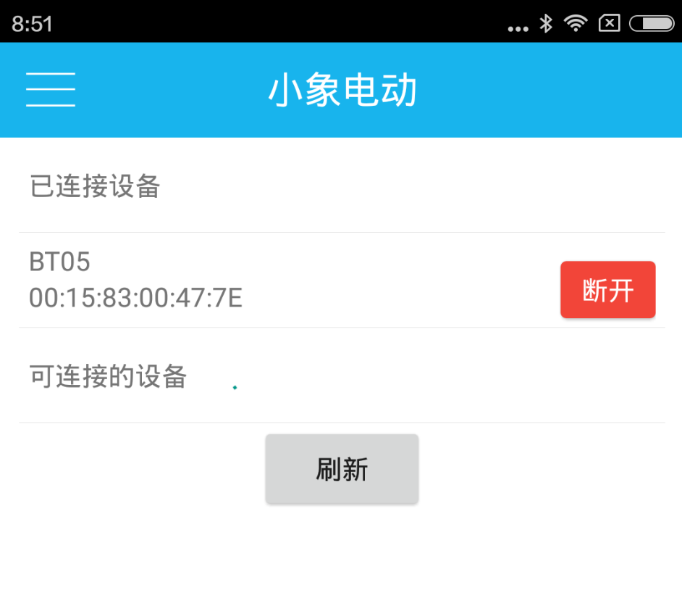

2.3 电池使用状态仪板表
- 显示电池电量百分比，以让用户更好的掌握行车距离
- 通过GPS测速功能，计算出用户当前行车速度
- 显示行车时的电流大小
- 显示电池总电压
- 显示各串电池电压范围

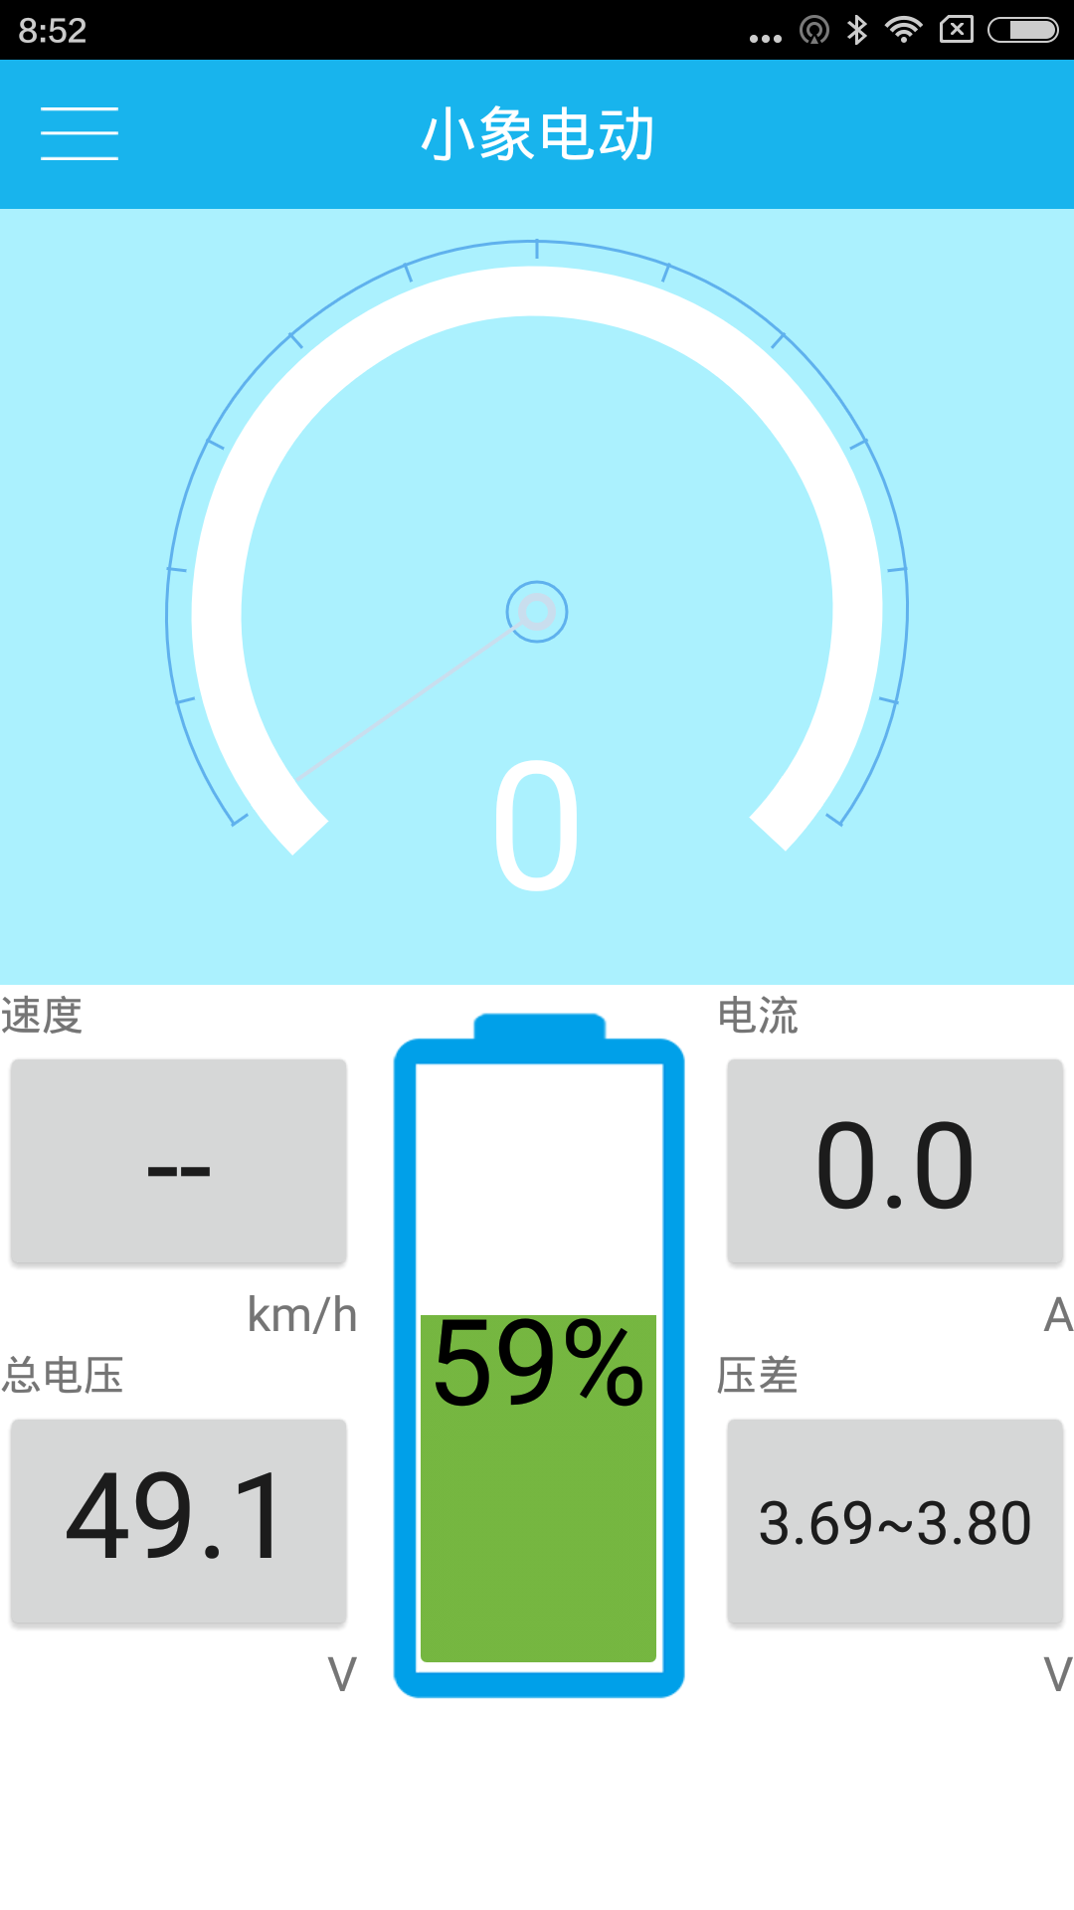

2.4 电池基本信息读取
- 读取电池的基本信息，显示当前电池温度，及电池循环次数。
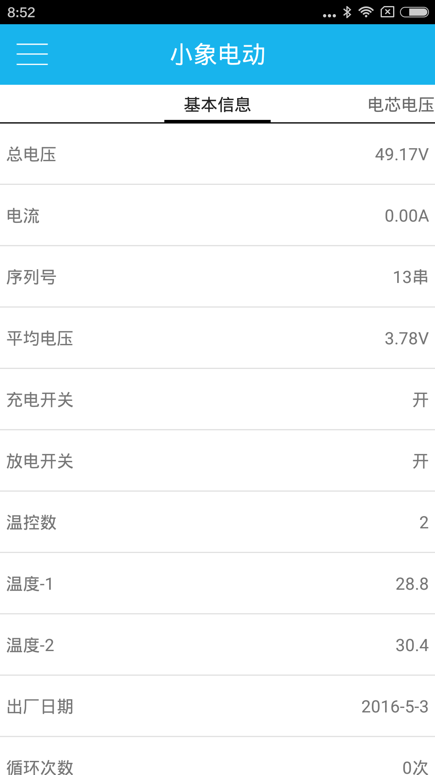

- 读取电池保护信息，以让用户更清楚的了解当前断电原因，以便及时做成应对措施
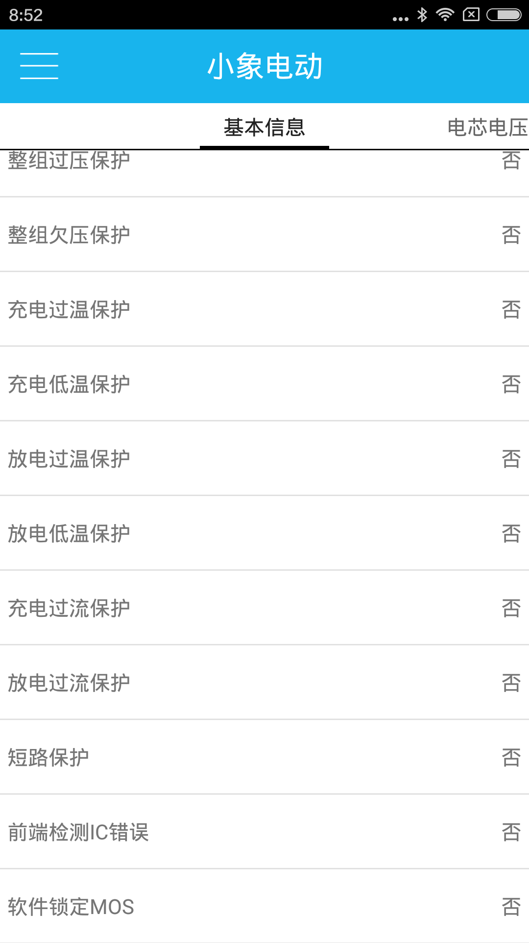

2.5 电芯电压显示
- 实时显示每一串电池的电压，让用户能够快速的掌握各串电池的状态
- 显示均衡状态

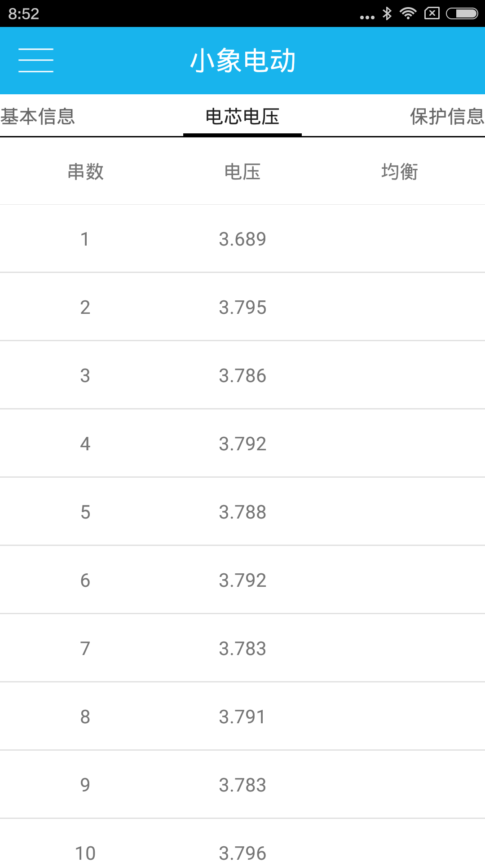

2.6 电池组保护信息
记录电池组的保护信息，以便维修人员更加快速的定位问题

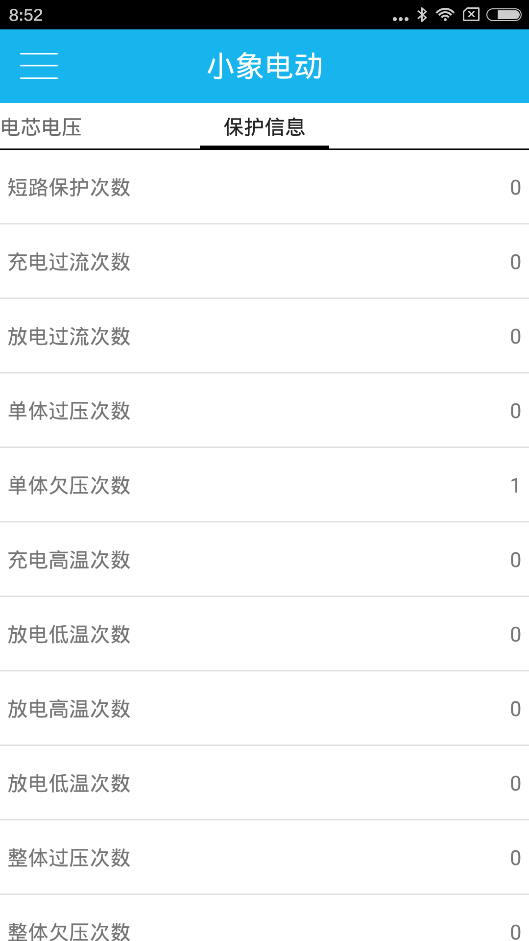

2.7 锂电池保护参数显示
1、用户可以查看保护板上的所有参数，以便清楚的了解电池的保护动作，及释放动作开启的条件

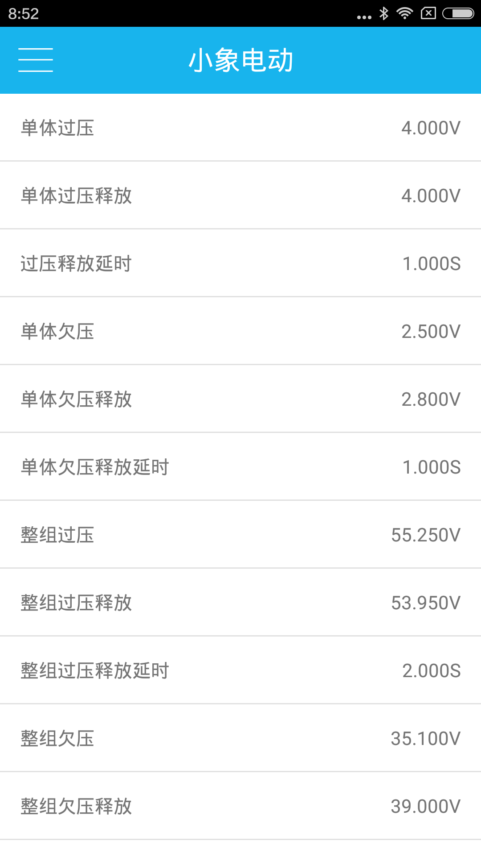

2.8 锂电池保护参数设置
用户根据电芯的状态，及电动设备的特性，调整参数，以使得保护板、电池、电动设备，更协调的工作，达到最优的工作状态
